第十三讲 算法与统计

知识要点：
1.算法的含义，程序框图与基本算法语句。
2.三种随机抽样的概念与特点；用样本的频率分布估计总体分布，用样本的数字特征估计总体的数字特征。
课堂用题：
1.执行右图中的程序，如果输出的结果是-4，那么输入的只可能是（ ）。
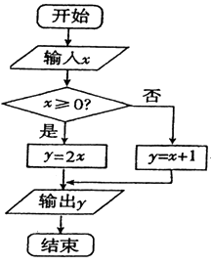
A.3
B.0
C.-4
D.-5
[答疑编号911130101]
答案：D
2.阅读右图的程序框图，则输出的S=（ ）。
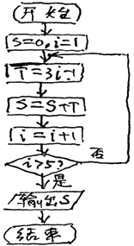
A.26
B.35
C.40
D.57
[答疑编号911130102]
答案：C
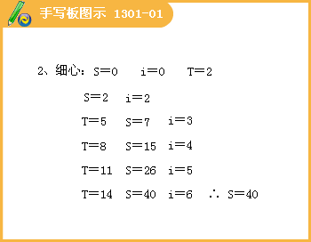
3.执行右图中的程序，如果输入的两个数是1，3，那么输出的结果是（ ）。
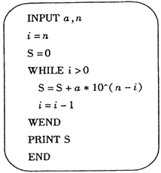
A.1
B.3
C.111
D.333
[答疑编号911130103]
答案：C
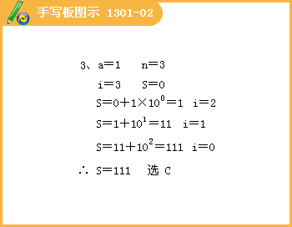
4.已知某运动员每次投篮命中的概率低于40%，现采用随机模拟的方法估计该运动员三次投篮恰有两次命中的概率：先由计算器算出0到9之间取整数值的随机数，指定1，2，3，4表示命中，5，6，7，8，9，0表示不命中；再以每三个随机数为一组，代表三次投篮的结果。经随机模拟产生了20组随机数：
907 966 191 925 271 932 812 458 569 683
431 357 393 027 556 488 730 113 537 989
据此估计，该运动员三次投篮恰好有两次名命中的概率为（ ）。
A. 0.35
B. 0.25
C. 0.20
D. 0.15
[答疑编号911130104]
答案：B
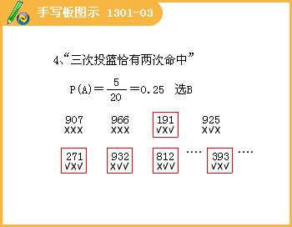
5.某工厂对一批产品进行了抽样检查。右图是根据抽样检测后的产品净重（单位：克）数据绘制的频率分布直方图，其中产品净重的范围是[96,106],样本数据分组为[96,98）,[98,100） ,[100,102） ,[102,104） ,[104,106）已知样本中产品净重小于100克的个数是36，则样本中净重大于或等于98克并且小于104克的产品的个数是（ ）。
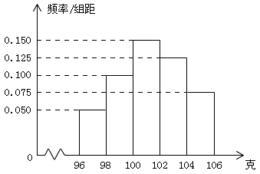
（A）90
（B）75
（C）60
（D）45
[答疑编号911130105]
答案：A
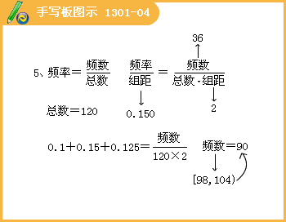
6.某校甲、乙两个班级各有5名编号为1，2，3，4，5的学生进行投篮练习，每个投10次，投中的次数如下表：
学生 | 1号 | 2号 | 3号 | 4号 | 5号
甲班 | 6 | 7 | 7 | 8 | 7
乙班 | 6 | 7 | 6 | 7 | 9
则以上两组数据的方差中较小的一个为______。
[答疑编号911130106]
答案：乙班
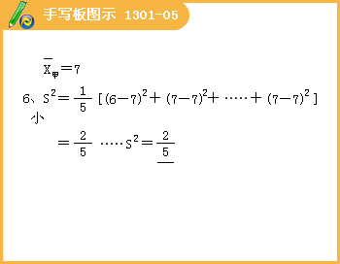
7.某学院的A,B,C三个专业共有1200名学生，为了调整一个容量为120的样本。已知该学院的A专业有380名学生，B专业有420名学生，则在该学院的C专业抽取__名学生。
[答疑编号911130107]
答案：40

